Крыши

Требования, предъявляемые к крышам:
- Водонепроницаемость;
- Достаточная прочность, устойчивость и долговечность;
- Огнестойкость;
- Индустриальность;
- Экономичность

Крыши состоят из несущих конструкций, воспринимающих, кроме собственного веса нагрузку от снега, ветра и водонепроницаемой оболочки – кровли.
Требования к несущей части:
- Прочность;
- Устойчивость.
Требования к ограждающей части:
- Водонепроницаемость;
- Низкая теплопроводность;
- Малый вес;
- Стойкость к атмосферным и химическим воздействиям.
Ограждающая часть включает кровлю и основание под кровлю в виде обрешетки из деревянных брусков, дощатого настила или цементного (асфальтового) слоя на железобетонном основании.
Сечение брусковой обрешетки зависит от вида кровли. Сечение 50х50 мм под стальную кровлю (шаг 200-250 мм), 50х50 мм и 60х60 мм под асбестоцементные волнистые листы, 50х50 мм и 50х60 мм и 60х60 мм под черепицу. Под асбестоцементные плитки сплошной настил из досок 25х120 мм уложенных с зазором 10-20 мм.
Для отвода с крыш дождевых и талых вод им придаются уклоны.
В зависимости от величины уклона крыши подразделяются на:
Скатные (с уклоном более 10°);
Пологоскатные (4-10°);
Плоские (0-4°).
Форма скатных крыш принимается в зависимости от геометрической формы здания в плане и архитектурных соображений.
Крыши могут быть односкатными, двухскатными, четырехскатными (вальмовыми, полувальмовыми) и многоскатными, а также пирамидальными, коническими, купольными и сводчатыми (рис. 63).
Скаты - наклонные плоскости крыши.
Треугольные скаты - вальмы.
Пересечение скатов, образующие выступающие углы - ребра.
Пересечение скатов, образующие входящие углы - ендовы или разжелобки.
Конек - верхнее горизонтальное ребро.
Нижняя кромка ската - обрез кровли.
Все скаты крыши над зданием, как правило, делаются одинакового уклона, величина которого определяется в зависимости от материала кровли и климатических условий района строительства.
При построении плана крыши с одинаковыми уклонами скатов, проекции ребер и ендов всегда проходят по биссектрисам углов и, следовательно, в зданиях прямоугольного очертания - под углом 45° к его сторонам.
Несущие конструкции скатных крыш
Они выполняются из дерева, стали и железобетона - в виде стропил, стропильных ферм и крупных панелей.
Выбор конструкции зависит от расположения в здании опор, величины пролета, уклона крыши, требований огнестойкости, капитальности и т.д.(рис. 64, 65, 69, 70, 74).
Балочная стропильная конструкция двускатной крыши может быть решена в виде наслонных или висячих стропил, основным элементом которых являются балки, укладываемые под углом сообразно уклону крыши на наружные стены и внутренние опоры (наслонные стропила); и при отсутствии последних - только на наружные стены (висячие стропила).

Наслонные стропила
Наслонные стропила применяют в тех случаях, когда в здании имеется два или несколько рядов вертикальных опор (стен или столбов), расстояния между которыми не превышают 5-8 м. Такие пролеты перекрываются наклонными балками (стропильными ногами) из досок, брусьев или бревен, которые располагаются вдол скатов на расстоянии друг от друга в осях (шаг стропил) 0,8 ... 1,2м и более (рис. 64, 65, 69).
Внутренние стены и столбы доводят до превышающего верх чердачного перекрытия на 15-20 см. На них укладываются лежни, на которые устанавливаются стойки (с шагом 4-6м) поддерживающие верхний продольный брус - прогон. Строительные ноги укладываются на прогоны, а нижние концы этих ног на подстропильные брусья - мауэрлаты (рис. 69, 70, 71, 72).
Для жесткости и устойчивости между стойками и прогонами, а также для разгрузки строительных ног вводят подкосы (рис. 64, 65).
У наружных стен во избежание срыва кровли ветром строительные ноги через одну крепят проволочной скруткой (диаметром 4 - 6 мм) к костылю или ершу, заделанным в стену (или к балочным элементам чердачного перекрытия) (рис. 70, 71, 72).
Диагональные (или накосные) стропильные балки опираются в коньке либо на коньковый прогон, либо на прибоины стропильных ног. Стропильные ноги и накосные стропильные балки не должны соприкасаться с каменной кладкой карнизов стен во избежание загнивания.
Все размеры деревянных элементов наслонных стропил определяются расчетом. Мауэрлаты и лежни антисептируются и укладываются на каменные стены с подкладкой толя.
В настоящее время в массовом строительстве получили распространение конструкции сборных деревянных стропил заводского изготовления из сборных укрупненных элементов в виде готовых к монтажу щитов.
Стропильный щит состоит из стропильных ног, брусковой обрешетки и диагональных раскосов (для жесткости) и укладывается на наклонные
подстропильные рамы (рис. 80).
Не получили широкого распространения сборные наслонные железобетонные стропила, несмотря на то, что они долговечны, экономичны, несгораемы.
Висячие стропила
Висячие стропила применяют в тех случаях, когда в здании внутренние опоры стены или столбы отсутствуют (рис. 73, 74). В этих случаях пролет между наружными стенами перекрывают стропильными фермами. Применение в чердачных крышах этих ферм имеет целью решить одновременно два вопроса: при отсутствии внутренних опор образовать одно-, двускатную крышу и при тех же условиях подвесить несущие конструкции чердачного перекрытия.
Материал висячих стропил скатных крыш - в основном дерево в виде досок, брусьев, бревен. Растянутые элементы иногда выполняются из стальных стержней (фермы называют металлодеревянными). Редко применяются и металлические фермы.
При установке стропильных ферм конструкцию чердачного перекрытия подвешивают на стальных хомутах к затяжке висячих стропил, или к нижнему поясу фермы (рис. 74).
Такие перекрытия называют подвесными. Подвешенные прогоны в свою очередь несут перпендикулярно расположенные к ним деревянные балки, между которыми уложено междубалочное заполнение такое же, как обычно в чердачных перекрытиях. Однако следует, учесть, что для уменьшения нагрузки на висячие стропила или стропильную ферму следует для подвесного перекрытия выбирать конструкцию, имеющую по возможности небольшой собственный вес.
Строительные фермы
Строительные фермы представляют собой плоскую, геометрически не изменяемую решетчатую систему, состоящую из отдельных, связанных между собой элементов (стержней). Геометрическая форма может быть различной, однако в гражданских зданиях применяются преимущественно треугольные фермы.
Стропильные фермы бывают: деревянные, металлодеревянные, стальные и железобетонные.
Деревянные фермы простейших конструкций называют – висячими стропилами (рис. 73). Конструктивные схемы висячих стропил (рис. 74).
Стальные и железобетонные фермы имеют ограниченное применение в гражданском строительстве (будут рассмотрены в курсе «промышленные здания»).
Крыши, составляющие «пятый фасад» зданий, должны иметь и архитектурно-декоративные качества: поверхности крыш просматриваются из окон более высоких зданий, они формируют силуэт застройки и играют активную роль в архитектурной панораме города. В тех случаях, когда поверхность крыш используют для размещения прогулочных, игровых или спортивных площадок, открытых кафе и пр. (эксплуатируемая кровля), ее покрытие должно также не только отвечать архитектурно-декоративным требованиям. Но и обладать механической прочностью. Чтобы удовлетворять всем перечисленным требованиям, крыша должна содержать несущие элементы, тепло- и пароизоляцию, гидроизоляцию и основание под нее. Несущие элементы индустриальных крыш гражданских зданий выполняют преимущественно из железобетона, теплоизоляцию из плитных или засыпных материалов (керамзитовый гравий, пенополистирол, минеральная или стеклянная вата, фибролит, ячеистый бетон и др.)
Все элементы крыши могут быть совмещены в одной многослойной конструкции (крыша) или разъединены пространством чердака (чердачные крыши). В зависимости от размещения теплоизоляционного слоя различают чердачные крыши с теплым или холодным чердаком. Последняя является наиболее распространенной конструкцией, и в традиционном (по деревянным стропилам), и в индустриальном домостроении. Совмещенные крыши применяют преимущественно в общественных зданиях. В жилых домах такие конструкции крыш допускается использовать при высоте дома до четырех этажей.

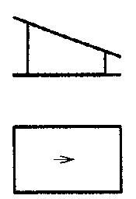 | 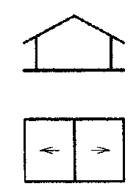 | 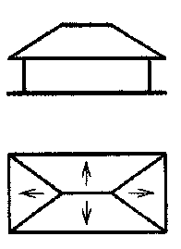 | 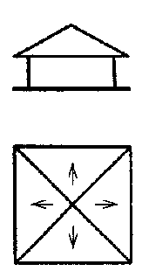
ОДНОСКАТНАЯ | ДВУХСКАТНАЯ | ЧЕТЫРЕХСКАТНАЯ | ШАТРОВАЯ
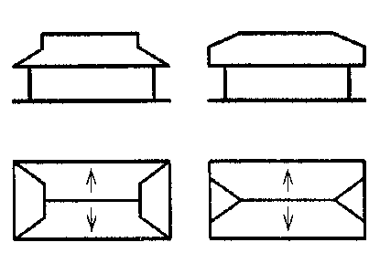 |  | 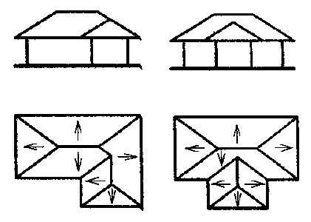
ПОЛУВАЛЬМОВЫЕ |  | МНОГОСКАТНЫЕ
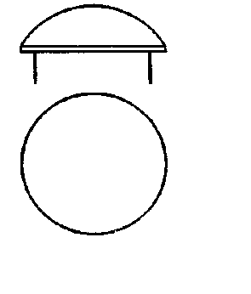 | 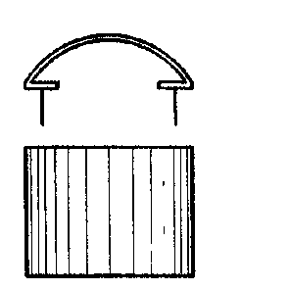 | 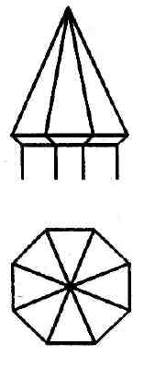 | 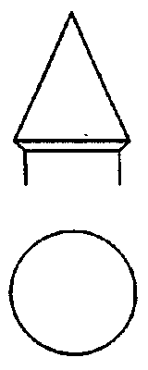
КУПОЛЬНАЯ | СВОДЧАТАЯ | ПИРАМИДАЛЬНАЯ | КОНИЧЕСКАЯ

Рис. 63.

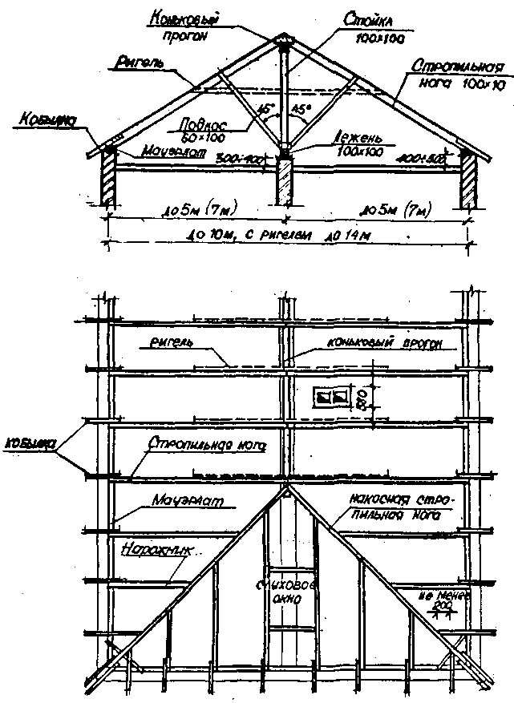

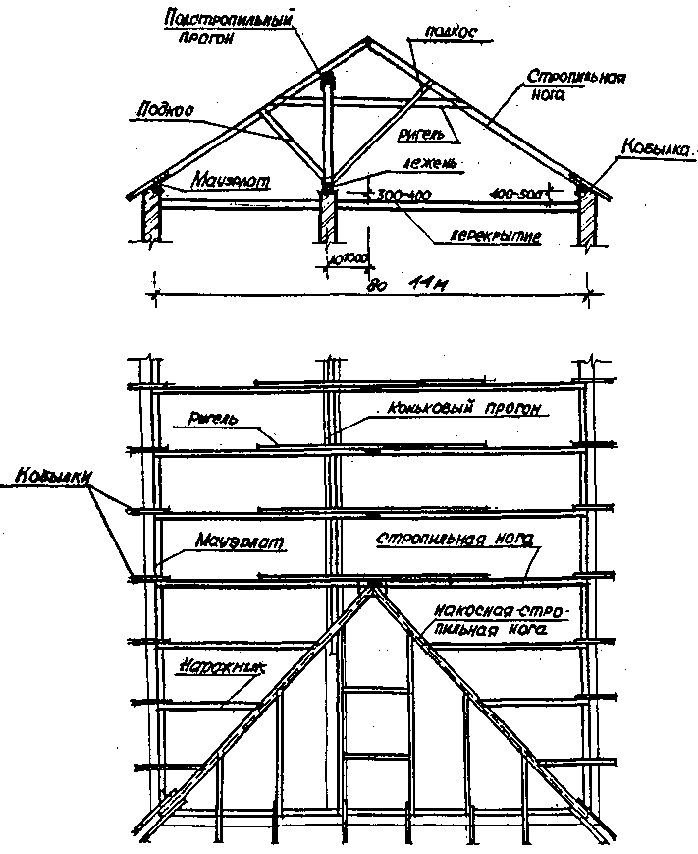
Рис. 64.
ОДНОСКАТНЫЕ КРЫШИ | ДВУСКАТНЫЕ КРЫШИ
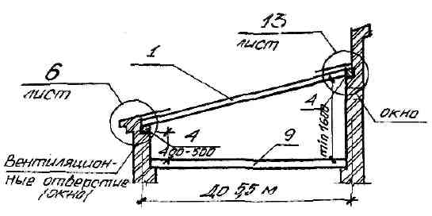 | 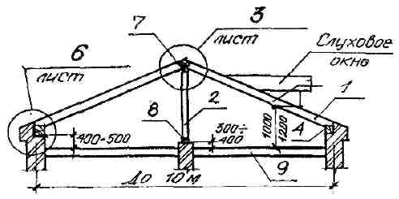
Подкосы ставят под каждой стропильной ногой
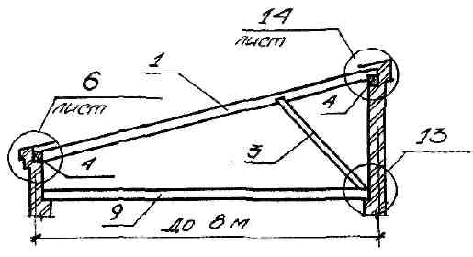 |  | 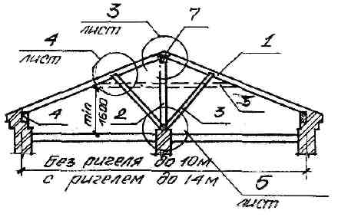
ПОДКОСЫ СТАВЯТ ТОЛЬКО В МЕСТАХ СТОЕК ИЛИ ПОД КАЖДУЮ СТРОПИЛЬНУЮ НОГУ
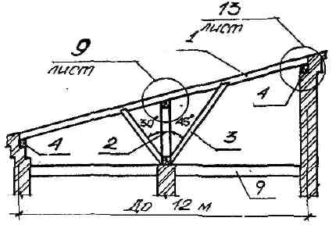 | 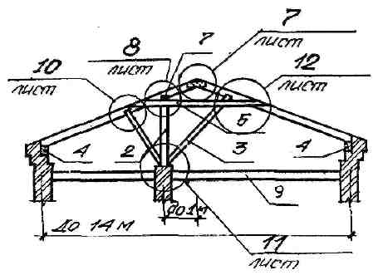
ПОДКОСЫ СТАВЯТ ПОД КАЖДОЙ СТРОПИЛЬНОЙ НОГОЙ | 1 – стропильная нога;  2 – стойка;  3 – подкос;  4 – подстропильный брус (мауэрлат);  5 – ригель;  6 – распорка;  7 – верхний прогон;  8 – лежень;  9 - перекрытие
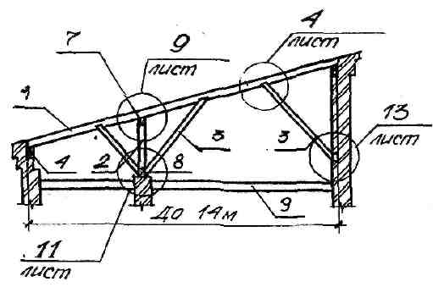
Рис. 65.
ПЛАН СТРОПИЛ  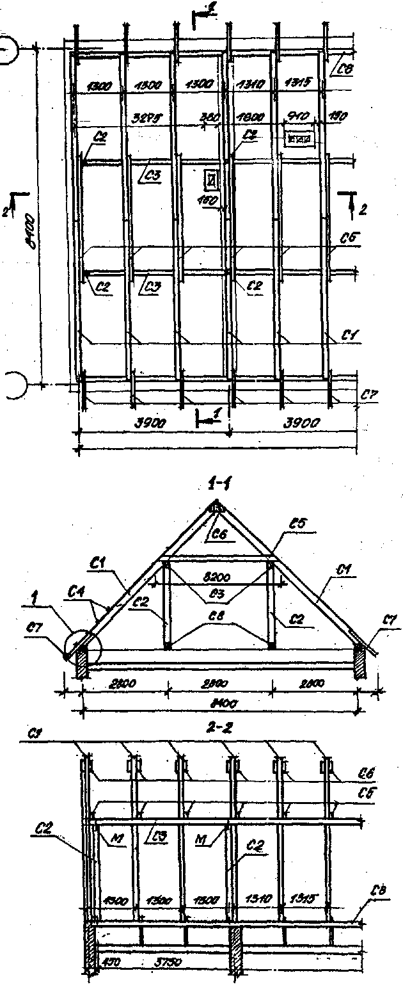 | 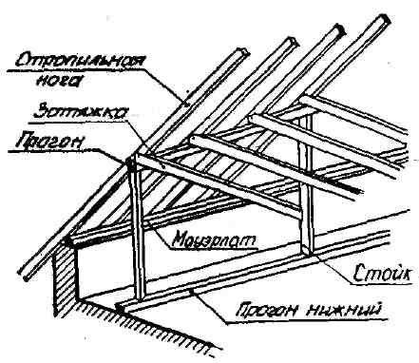
 | ОПИРАНИЕ СТОЕК НА НИЖНИЕ ПРОГОНЫ
 | 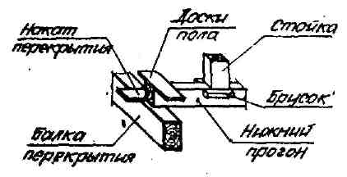
 | ОПИРАНИЕ СТРОПИЛЬНЫХ НОГ НА МАУЭРЛАТ И ЗАКРЕПЛЕНИЕ ИХ ПРОВОЛОЧНЫМИ СКРУТКАМИ
 | 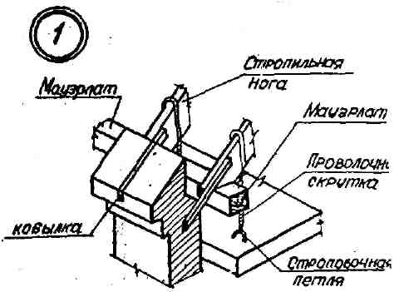
ВЕДОМОСТЬ ЭЛЕМЕНТОВ
МАРКА | НАИМЕНОВАНИЕ МАРКИ | СЕЧЕНИЕ, ММ |  | ДЛИНА,  ММ
С1 | СТРОПИЛЬНАЯ НОГА | 50 | 150 | 6150
С2 | СТОЙКА | 100 | 150 | 2180
С3 | ПРОГОН | 100 | 150
С4 | ОБРЕШЁТКА | 40 | 50 | 3240
С5 | ЗАТЯЖКА | 60 | 40 | 3200
С6 | НАКЛАДКА | 40 | 120 | 440
С7 | КОБЫЛКИ | 40 | 140 | 430
С8 | ПРОГОН НИЖНИЙ | 100 | 150 | 4100
М | СКОБЫ | Ø | 12 | 300

Рис. 68.
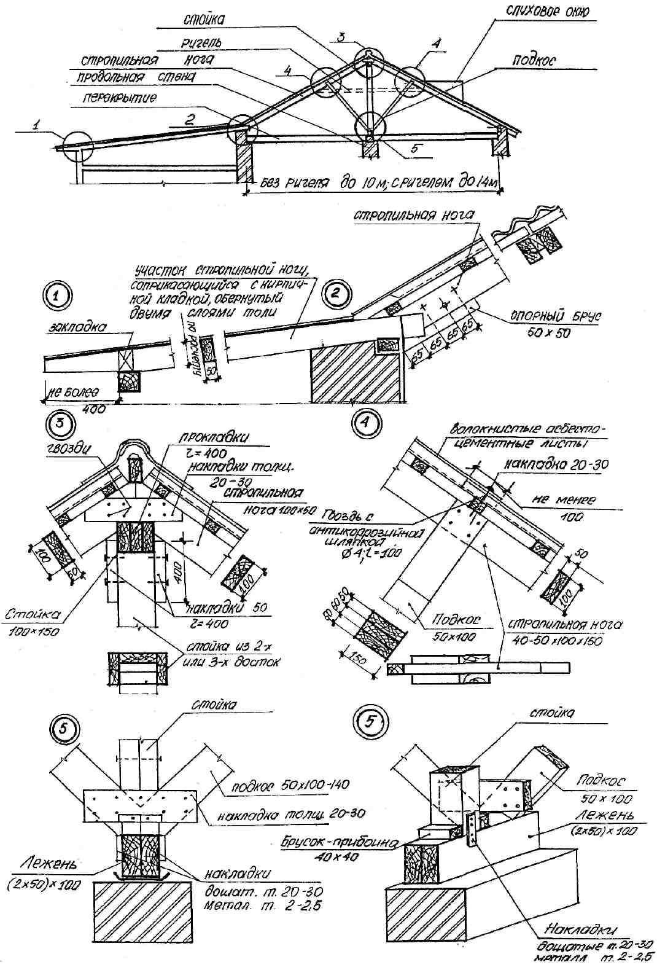

Рис. 69.
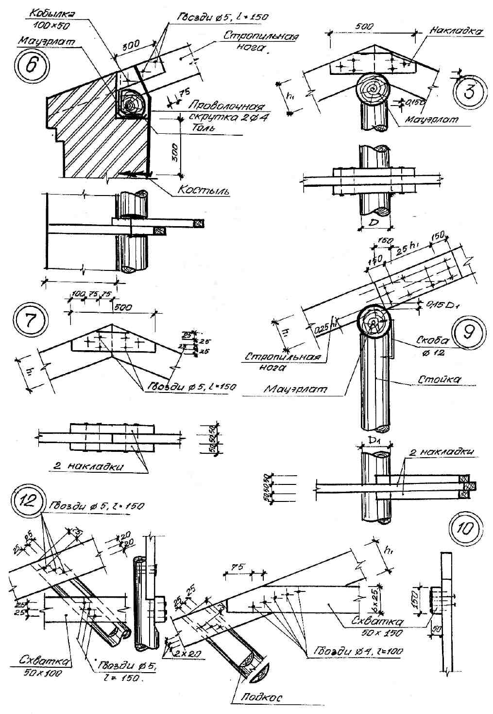

Рис. 70.
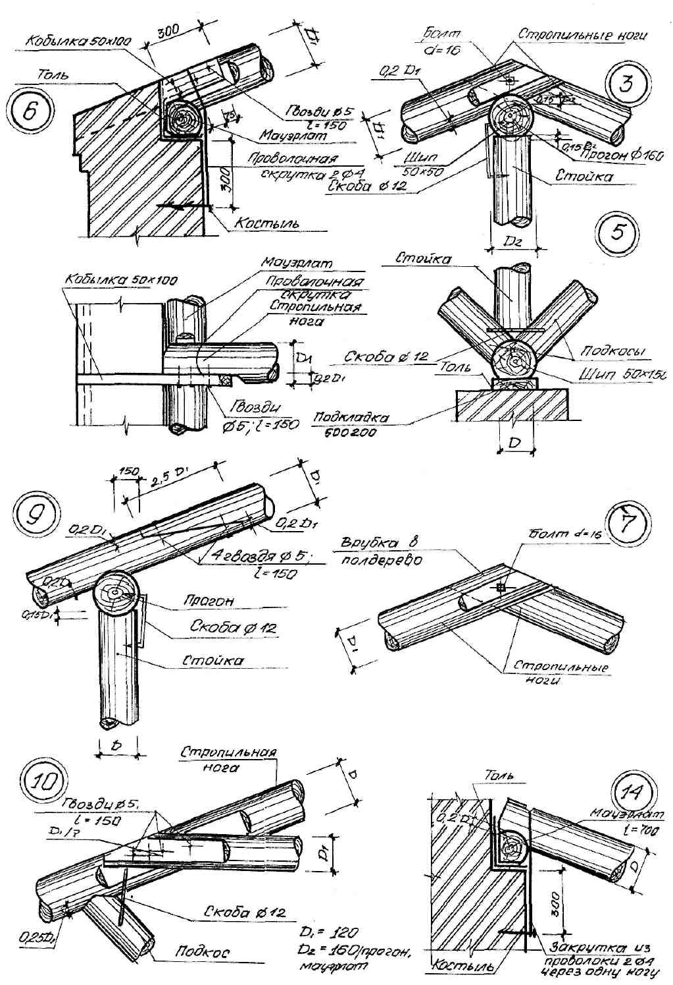

Рис. 72.
ОПИРАНИЕ СТРОПИЛЬНЫХ НОГ НА МАУЭРЛАТ

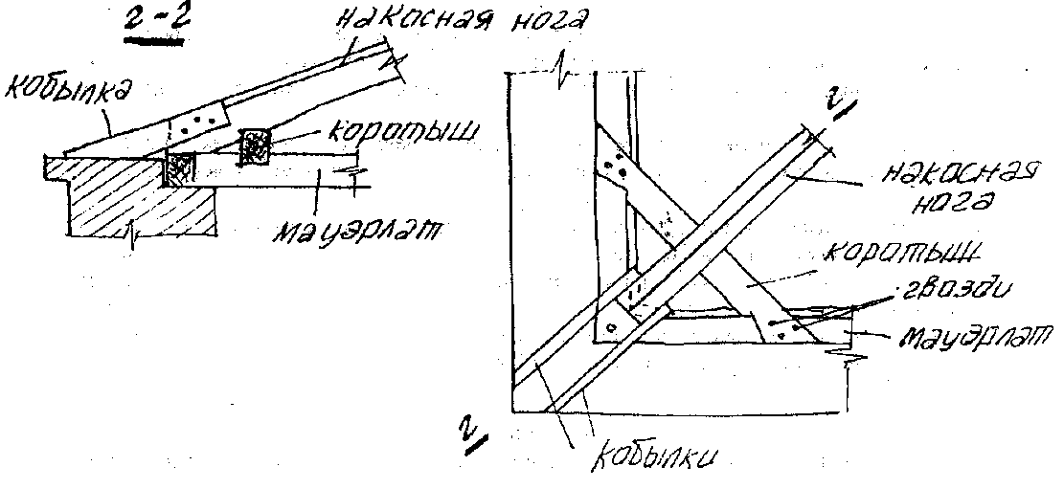
ВРУБКА НАРОЖНИКОВ
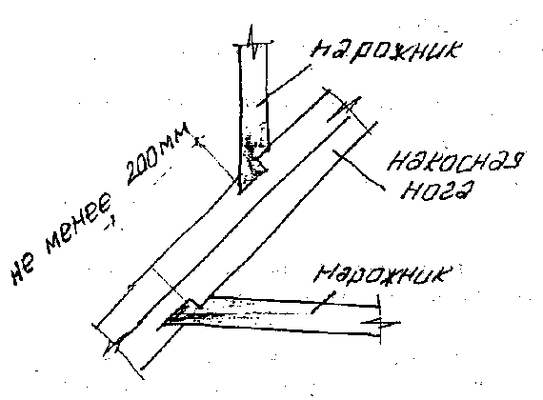

КОНСТРУКТИВНЫЕ СХЕМЫ ВМСЯЧИХ СТРОПИЛ
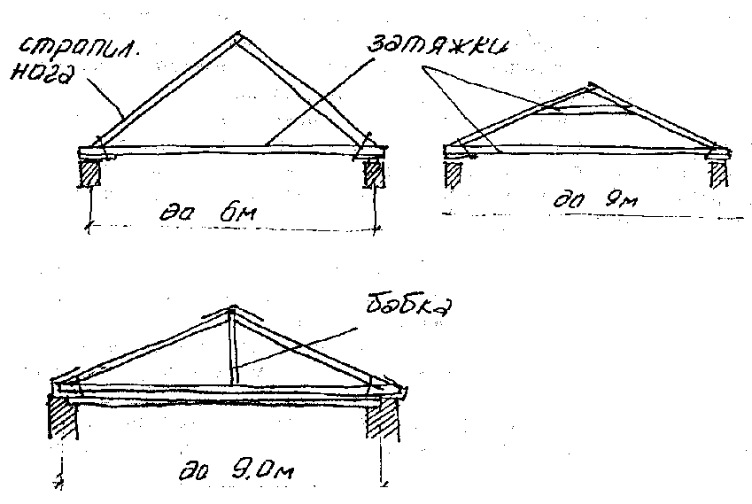
Рис. 73.
ВИСЯЧИЕ СТРОПИЛА СКАТНЫХ КРЫШ
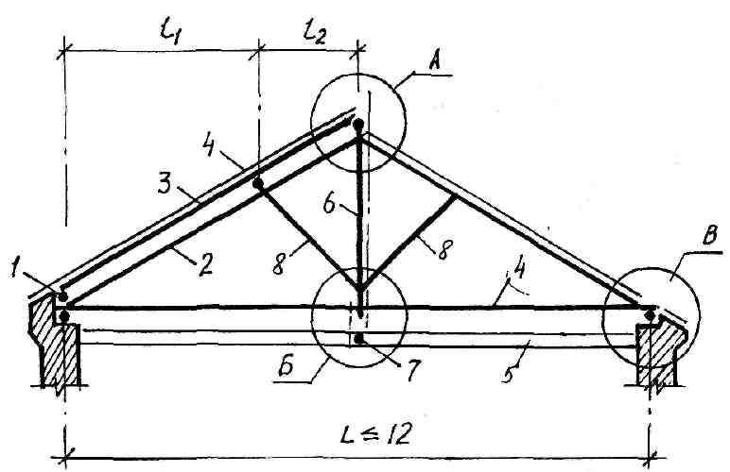
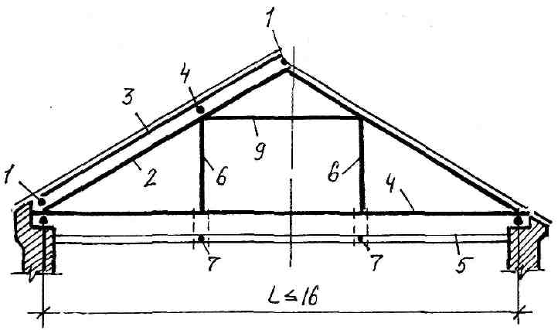
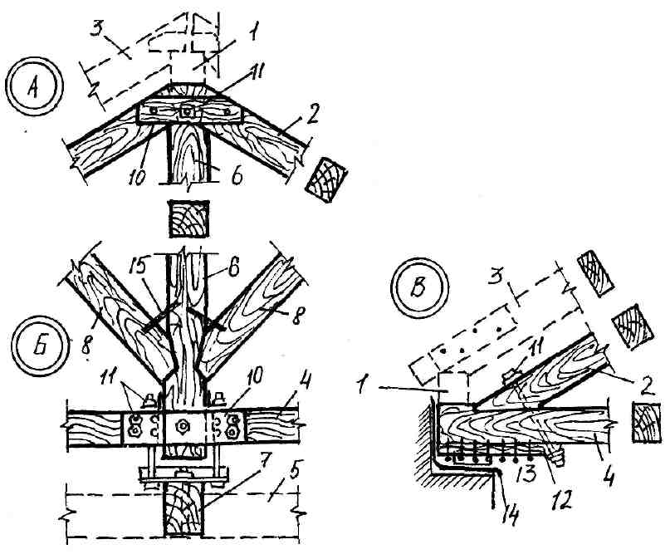
1 – прогон; 2,4 – верхний и нижний пояс ферм; 3 – стропильная нога; 5 – балки чердачного перекрытия; 6 – стойка; 7 – прогон чердачного перекрытия; 8 – подкос; 9 – ригель; 10 – накладки из досок; 11- болт; 12 – прибоина; 13 – антисептированная подкладка; 14 – толь; 15 – скоба
Рис. 74.

